20232124K6

(2023·盐城市高二期中)如图甲所示，细线下端悬挂一个除去了柱塞的注射器，注射器内装上墨汁，将摆线拉开一小幅度， 当注射器摆动时， 沿着垂直于摆动的方向以速度*v*＝0.12 m/s匀速拖动木板，得到喷在木板上的墨汁图样，若测得木板长度为*l*＝0.6 m，墨汁图样与木板边缘的交点*P*、*Q*恰好处于最大位移处，已知重力加速度*g*≈π2 m/s2，则该单摆的等效摆长约为(　　)

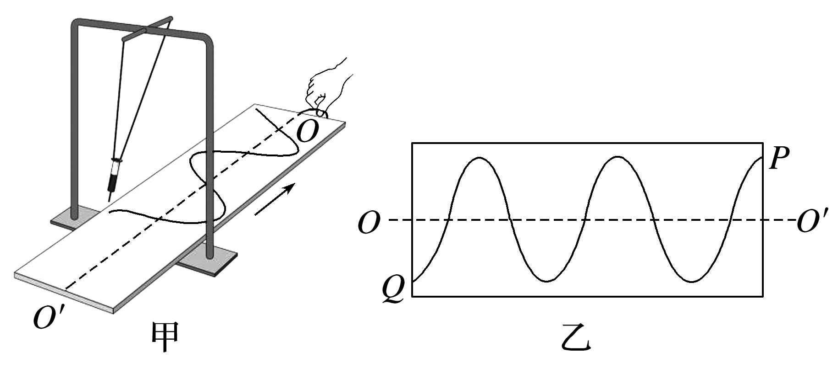

A. m B. m C．1 m D. m